# INFORMAZIONI GENERALI

|  |  |  |
| --- | --- | --- |
| **Allievo** | Nome: Christian | Cognome: Monga |
|  | Nome: Alessandro | Cognome: Curiale |
|  | Nome: Edoardo | Cognome: Ratti |
|  | 📪 christian.monga@samtrevano.ch | 🕿 |
| **Luogo di lavoro** | Scuola Arti e Mestieri / CPT Trevano-Canobbio | |
| **Orientamento** | 88601 Sviluppo di applicazioni  88602 Informatica aziendale  88603 Tecnica dei sistemi | |
| **Docente** | Nome: Geo | Cognome: Petrini |
| 📪 geo.petrini@edu.ti.ch | 🕿 |
| **Responsabile**  **Progetti** | Nome: | Cognome: |
| 📪 | 🕿 |
| **Secondo docente presentazione** | Nome: | Cognome: |
| 📪 | 🕿 |
| **Periodo** | **27 gennaio 2023 – 5 maggio 2023 (presentazioni: 12 – 19 maggio 2023)** | |
| **Orario di lavoro** | Secondo orario scolastico 2° semestre | |
| **Numero di ore** | Ca. 96 lezioni da 45 minuti | |
| **Pianificazione (in ore o %)** | Analisi: 10% | |
| Implementazione: 50% | |
| Test: 10% | |
| Documentazione: 30% | |

# PROCEDURA

* L’allievo realizza il lavoro autonomamente sulla base del quaderno dei compiti ricevuto il 1 ° giorno.
* Il quaderno dei compiti è approvato dal responsabile progetti. È anche presentato, commentato e discusso con l’allievo. Con la sua firma, l’allievo accetta il lavoro proposto.
* L’allievo ha conoscenza della scheda di valutazione prima di iniziare il lavoro.
* L’allievo è responsabile dei suoi dati.
* In caso di problemi gravi, l’allievo o il docente avverte immediatamente il responsabile progetti.
* L’allievo ha la possibilità di chiedere aiuto, ma deve menzionarlo nella documentazione.
* Alla fine del tempo a disposizione per la realizzazione del LPI, l’allievo deve inviare via e-mail il progetto al docente e al responsabile progetti. In parallelo, anche una copia cartacea della documentazione dovrà essere fornita al docente. Quest’ultima deve essere in tutto identica alla versione elettronica.

# TITOLO

Wordcloud generator

# HARDWARE E SOFTWARE DISPONIBILE

1 PC

…

# PREREQUISITI

# DESCRIZIONE DEL PROGETTO

Lo scopo di questo progetto è la realizzazione di un programma per la generazione di word clouds legate ad immagini.

Alcuni esempi

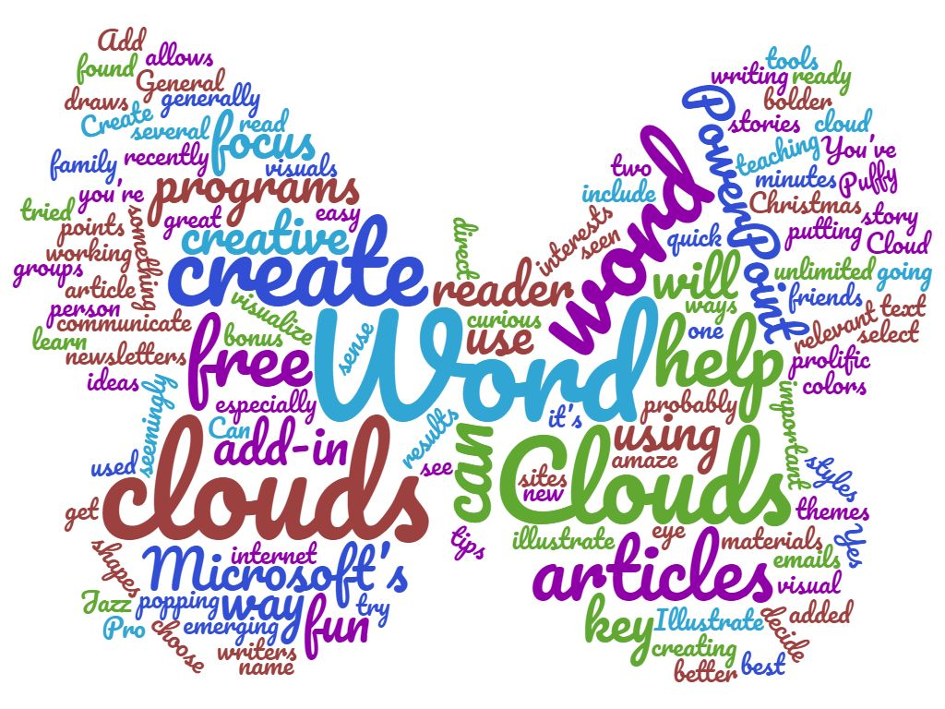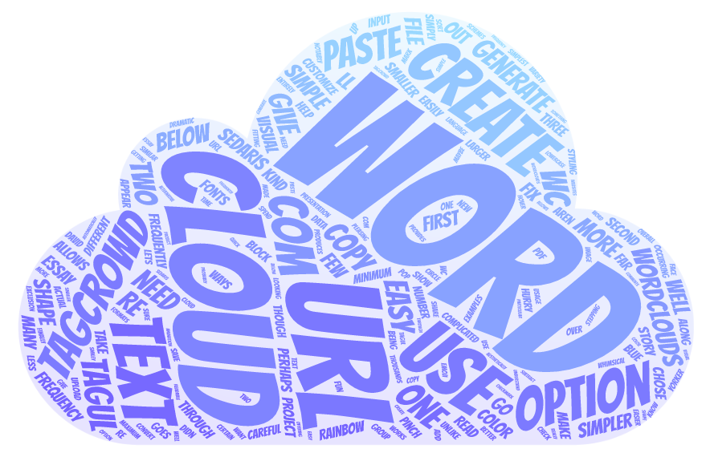

L’applicazione deve consentire le seguenti funzionalità:

* Caricamento dell’immagine base dalla quale determinare la forma della “nuvola”
* Possibilità di escludere alcune parti dell’immagine dal riempimento di parole (esempio 2)
* Scelta dei caratteri
* Possibilità di basare il colore del carattere in base al colore dell’immagine di base (esempio 3)
* Scelta del testo di base
  + Testo in input dall’utente
  + File di input
  + URL
* Scelta di parole da escludere
  + Tramite un set di parole offensive (italiano e inglese)
  + Tramite input da utente
* Scelta di parole da promuovere (dare più importanza ad alcune parole in modo da visualizzare più grandi)
* Possibilità di definire un contorno con un bordo di colore a scelta
* Possibilità di specificare le dimensioni dell’immagine finale
* Update in tempo reale dell’output ad ogni cambiamento dei parametri
* Output come jpg, png, webp

È richiesto un manuale utente da includere nell’applicazione.

Il progetto deve essere sviluppato in modalità agile (Kanban o SCRUMM a scelta).

# RISULTATI FINALI

L’allievo è responsabile della consegna al docente e al responsabile progetti:

* Una pianificazione iniziale (entro il primo giorno)
* Una documentazione del progetto
* Un diario di lavoro
* *(da compilare, se necessario, dal docente)*
* …

# PUNTI TECNICI SPECIFICI VALUTATI

La griglia di valutazione definisce i criteri generali secondo cui il lavoro dell’allievo sarà valutato (documentazione, diario, rispetto dei standard, qualità, ...).

Inoltre, il lavoro sarà valutato sui seguenti 7 punti specifici (punti da A14 a A20):

1. *119 – Utilità*
2. *146 – Soddisfazione dell’utente: GUI, utilizzazione*
3. *224 – Registro eventi/logging*
4. *228 – Manuale utente*
5. *162 – Progettazione - architettura del programma / 125 – Organizzazione del programma  
   (Questo requisito cambia da 162 a 125 a dipendenza del tipo di programmazione scelta Object Oriented o procedurale)*
6. *164 – Codifica: Gestione degli errori*
7. *114 – Utilizzo di diagrammi di flusso*

# FIRMA

|  |  |  |  |  |
| --- | --- | --- | --- | --- |
|  |  | **Allievo** |  | **Docente** |
|  |  | Canobbio, 01.09.2019 |  | Canobbio, 03.09.2019 |
|  |  |  |  |  |

|  |  |  |  |  |
| --- | --- | --- | --- | --- |
|  |  | **Resp. Progetti** |  | **Docente 2 (presentazione)** |
|  |  | (luogo e data) |  | (luogo e data) |
|  |  |  |  |  |